**Достижение метапредметных результатов в условиях реализации ФГОС НОО по средством графических диктантов.**

**О.А. Черкасова, Э.А. Лунева МБОУ гимназия №9 Железнодорожный район г. Воронеж**

Графический диктант – это рисунок выполненный по клеткам. Он, как нельзя лучше, помогает в достижении метапредметных результатов в условиях реализации ФГОС. Графический диктант помогает подготовить руку к письму, развить пространственное воображение, учить учащегося 1 класса ловкости при обращении с ручкой и карандашом и точности в движении руки. Также он дает возможность заложить основу для формирования каллиграфически правильного письма.

Графический диктант можно использовать в 1 классе как «фундамент» для всего учебного дня. Например, подбираем рисунок, по тематике подходящий к уроку окружающего мира. На уроке математики даем загадку об этом предмете, выполняем сам диктант. Провести диктант можно в двух формах: под диктовку и зрительный (воспроизвести по образцу или по памяти). На уроке письма можно дать задание заполнить полученный контур элементами, изучаемыми на уроке. На уроке чтения предложить составить звуковую схему к слову, обозначающему предмет. Расширить знания детей об этом предмете.

Например, на урок математики пришел гость.

*В джунглях есть тяжеловоз.*

*Наверное вы слышали о нем.*

*А помогает ему нос,*

*Который хоботом зовем.*

*В жаркой Африке живет,*

*Хоботом водицу пьет.*

*Угадайте, кто же он?*

*Это африканский (слон)*

Далее даем диктант, подходящий по уровню подготовленности детей. Варианты могут быть разные.

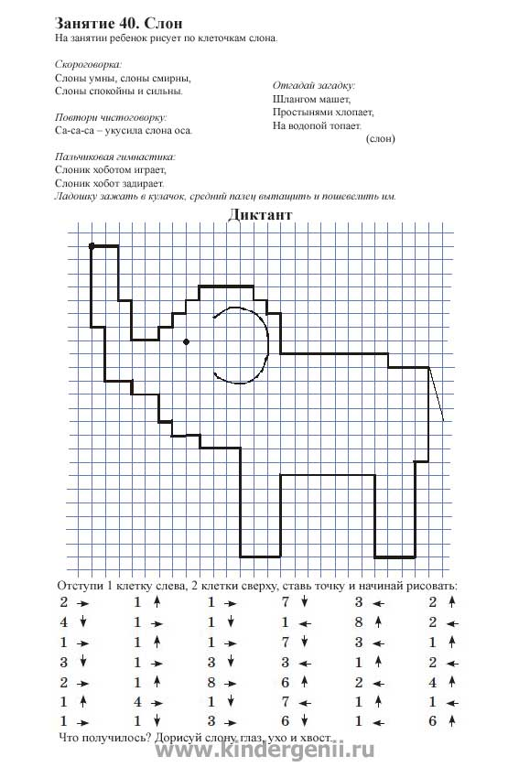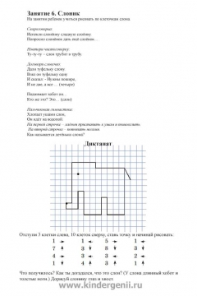

Далее можно предложить задачи для устного счета про слонов или в помощь слону.

Например:

*Слон, слониха, два слоненка  
 Шли толпой на водопой,  
 А навстречу три тигренка  
 С водопоя шли домой.  
 Сосчитайте поскорей,  
 Сколько встретилось зверей? (7)*

*Много зверей в зоопарке живет:*

*Белый медведь, жираф, бегемот,*

*Тигр, шимпанзе, лиса и енот,*

*Слон, леопард, снежный барс и койот.*

*Кто потрудился зверей сосчитать,*

*Прошу вас ответ немедленно дать! (11)*

Можно также дать математическую информацию о слонах.

Например: *Слоны - это самые крупные млекопитающие, живущие на Земле. Существует два вида слонов - африканские и азиатские (индийские). Африканский слон крупнее и выше, чем его азиатский собрат. Взрослый слон весит около 12 тонн. В Африке обитают два совершенно разных вида слонов: у одного из них уши почти треугольной формы (Loxodonta africana oxyotis), а у другого более круглый (Loxodonta africana cyclotis). Остроухий слон чаще встречается в саваннах, а круглоухий - в лесах. С другой стороны, остроухий (степной) слон значительно крупнее круглоухого (лесного): высота первого в холке зачастую достигает 3 метра 50 сантиметров, а иногда и 3 метра 90 сантиметров, тогда как рост второго никогда не превышает трех метров ив целом составляет 2 метра 50 сантиметров.*

*Уши взрослого африканского слона имеют около 2 метров в длину и 4 в ширину. Иногда они машут ушами, чтобы охладить себя. Хобот - это и нос и губы. Через хобот животные дышат. Также хобот используется для обоняния, обливания, осязания и захвата предметов.*

На уроке письма заполняем силуэт слона элементами изучаемой буквы. Можно подобрать названия животных на эту букву.

На уроке чтения продолжаем работу со слоном. Можно предложить детям придумать историю про слона. Составить звуковую схему к слову слон. Дать характеристику каждому звуку в слове. Можно даже заучить стихотворение о слоне.

Например:

*Посмотрите, детвора, Попугай сказал слону:*

*В клетке топает гора. Какой хобот! Ну и ну!*

*Зверь трубит из клетки гулко. - Посмотри – ка ты на нос.*

*Хоботом хватает булку. До земли ведь он отрос.*

Таким образом, с помощью графического диктанта развивается внимание, речь, мелкая моторика, фонетический слух, аккуратность. Также решается одна из важнейших задач начальной школы – формирование каллиграфически правильного письма. У учащихся воспитывается эстетический вкус, волевые интеллектуальные качества. Рисование графических фигур это не только увлекательное, интересное занятие, но и отличный способ разработки мелких мышц руки. Результатом графического рисования станет красивое письмо и логическое мышление. А самое главное, при рисовании, штриховке, раскрашивании, дети испытывают удовольствие и радость. Эти чувства положительно влияют на эмоциональное состояние ребенка, и в свою очередь на усвоение нового материала.

Если упражнения такого рода выполняются часто, ребенок начинает хорошо владеть карандашом; воспитывается трудолюбие, усидчивость; появляется устойчивое, сосредоточенное внимание; развивается глазомер, зрительная память, аккуратность, фантазия, образное мышление.

Для приучения ребенка к самоанализу и самоконтролю необходимо обсудить качество выполнения задания.

Таким образом, графический диктант это целая «кладовая» для творческого учителя.

Литература:

1. Графические диктанты: Пособие для занятий с детьми 5-7 лет. –М.: ВАКО, 2009

2. Сборник загадок: 100 загадок обо всем

3. Интернет ресурсы